A feladat Károly Róbert uralkodására vonatkozik. (hosszú)
Mutassa be ismeretei és a források alapján Károly Róbert pénzügyi politikájának
gazdasági alapjait és az uralkodó reformjait! Használja a történelmi atlaszt!

„Mi, Károly, Isten kegyelméből Magyarország királya […] Országunk főpapjainak és
báróinak alapos megfontolt tanácsával egyetértően kegyesen elrendeljük örökre
szólóan, hogy ha a főpapok, szerzetesek, világi papok vagy a nemesek
bármelyikének földjein és birtokain arany-, illetve ezüstbányát fognak találni, s
amennyiben nem tagadják le azok létezését és nem tagadják meg a feltárásukat,
akkor ugyanők örökre élvezzék örvendezve azon földjeik változatlan birtoklását,
amelyeken ezek az arany- és ezüstbányák találhatók, sőt a földjükön talált arany-,
illetve ezüstbányákból származó, a bányászok szokása szerint befolyó királyi
jövedelmek harmadrészét is kapják meg teljességgel örök időkre.” (Károly Róbert
okleveléből)
„[…] a királyságunkon áthaladó kereskedőknek egyetemlegesen és egyenként
üdvözletünket [küldjük]. Ezen levelünk tartalmával kijelentjük nektek, hogy
királyságunk egészén átmenve javaitokkal és áruitokkal a […] kötelező vámot
megfizetvén […] szabadon és biztonságosan közlekedhettek.” (Károly Róbert
okleveléből)

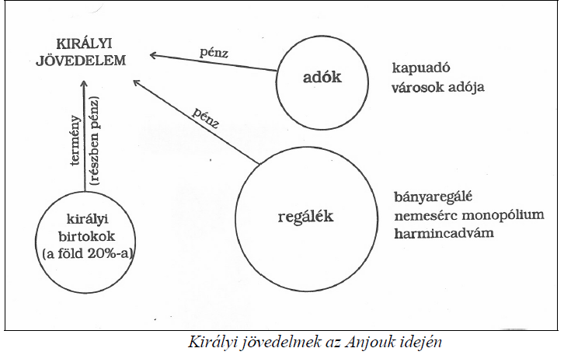
„[…] Tudjátok meg, hogy országunk főpapjai, bárói és nemesei, egymás közt beható
és egyértelmű megbeszélést folytatván, elénk járulva alázatosan azt kérték tőlünk,
hogy mivel kamaránk silány pénze országunk lakosságát igen sújtja, országunk
egykori jólétének helyreállítására s a közérdek javára maradandó értékű és egész
országunkban mindenütt forgó új, jó pénzt veressünk. S hogy ebbe beleegyezzünk,
országunk ugyanezen főpapjai, bárói és nemesei elvállalták, hogy az országunkban
lévő jobbágyaik és másféle népeik egy-egy telek után […] egyenként fél fertót, [kb.
18-20 dénárt] ezüstben vagy pénzben […] tartozzanak […] kezünkhöz fizetni.”
(Károly Róbert okleveléből)
…………………………………………………………………………………………………
…………………………………………………………………………………………………
…………………………………………………………………………………………………
…………………………………………………………………………………………………
…………………………………………………………………………………………………

